2018南京中考数学模拟压轴试题【Word版可下载含答案】
由于格式问题，部分试题会存在乱码的现象，请考生点击全屏查看！
一、选择题
1.2017上半年，四川货物贸易进出口总值为2 098.7亿元，较去年同期增长59.5%，远高于同期全国19.6%的整体进出口增幅．在“一带一路”倡议下，四川同期对以色列、埃及、罗马尼亚、伊拉克进出口均实现数倍增长．将2098.7亿元用科学记数法表示是（ ）
A．2.098 7×103 B．2.098 7×1010 C．2.098 7×1011 D．2.098 7×1012
- 下列是由4个大小相同的小立方块搭成的几何体，主视图和左视图都相同的是（ ）
A．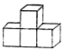B．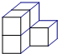C．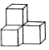D．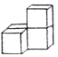
3.在下列图形中，既是轴对称图形又是中心对称图形的是( )

A B C D
4.下列各式计算正确的是（ ）
A．（-3x3）2=9x6 B．（a-b）2=a2-b2 C．a3•a2=a6 D．x2+x2=x4
5.某商品的进价是500元，标价是750元，商店要求以利润率为5%的售价打折出售，售货员可以打几折出售此商品（ ）A．5 B．6 C．7 D．8
6.如图，在⊙O中，弦AB的长为10，圆周角∠ACB=45°，则这个圆的直径AD为（ ）
A.$5\sqrt{2}$ B.$\text{10}\sqrt{2}$ C. $\text{15}\sqrt{2}$ D.$\text{20}\sqrt{2}$
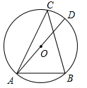6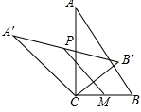8
7.对于二次函数y=-x2+2x+1的图象与性质，下列说法正确的是（ ）
A．对称轴是直线x=1，最小值是1 B．对称轴是直线x=1，最大值是1
C．对称轴是直线x=1，最小值是2 D．对称轴是直线x=1，最大值是2
8.如图，在Rt△ABC中，∠ACB=90°，将△ABC绕顶点C逆时针旋转得到△A'B'C，M是BC的中点，P是A'B'的中点，连接PM．若BC=2，∠BAC=30°，则线段PM的最大值是（ ）
A．4 B．3 C．2 D．1
9.已知点A与点B关于x轴对称，A的坐标是（2，-3），那么经过点B的反比例函数的解析式是（ ）A.$y=\frac{2}{x}$ B $y=\frac{6}{x}$ C $y=−\frac{6}{x}$D $y=\frac{1}{6x}$
10.辆货车和一辆小轿车同时从甲地出发，货车匀速行驶至乙地，小轿车中途停车休整2h后提速行驶至乙地．设行驶时间为x（ h），货车的路程为y1（ km），小轿车的路程为y2（ km ），图中的线段OA与折线OBCD分别表示y1，y2与x之间的函数关系．则以下说法中正确的有（ ）
①甲乙两地相距420km；②m=5 ； ③线段CD所在直线的函数表达式：$y=\text{100}x−\text{230}$；④小轿车停车休整后还要提速行驶$\frac{1}{4}或\frac{5}{4}$小时，与货车之间相距20km
A．1个 B．2个 C．3个 D．4个

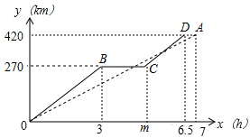

二、填空题
如图，直线AB∥CD，∠BAF=120°，∠E为直角，则cos∠C等于
计算：$\sqrt{\text{28}}−\frac{\sqrt{\text{63}}}{2}$=
13.函数$y=\frac{1−3x}{3x+1}$中，自变量x的取值范围是
14.因式分解：-3x2+27=
15. 圆心角为60°，且半径为12的扇形的面积等于
16. 一个不透明布袋里共有5个球（只有颜色不同），其中3个是黑球，2个是白球，从中随机摸出一个球，记下颜色后放回、搅匀，再随机摸出一个球，则两次摸出的球是一黑一白的概率是
17.如图是某路灯在铅垂面内的示意图，灯柱BC的高为10米，灯柱BC与灯杆AB的夹角为120°．路灯采用锥形灯罩，在地面上的照射区域DE的长为13.3米，从D、E两处测得路灯A的仰角分别为α和45°，且tanα=6．则灯杆AB的长度是
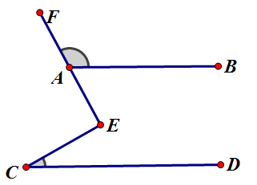11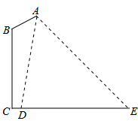17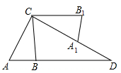18
18.如图，在△ABC中，AB=3，AC=6，将△ABC绕点C按逆时针方向旋转得到△A1B1C，使CB1∥AD，分别延长AB、CA1相交于点D，则线段BD的长为
19.AC、BD为菱形ABCD的对角线，AB=4,∠ABC=∠ACD，点E在直线BC上，若AE=BD，则CE是
20.．如图，已知在正方形ABCD中，F是CD边上一点（不和C，D重合），过点D做DG⊥BF交BF延长线于点G．连接AG，交BD于点E，连接EF，交CD于点M．若DG=6，AG=$7\sqrt{2}$，则EF的长为

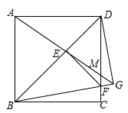20
三、解答题

21化简求值：$\frac{x−3}{x^{2}+6x+9}÷(1−\frac{6}{x+3})$，其中$x=3\text{tan}\text{45}°−2\text{sin}\text{60}$
22.图1、图2是两张形状和大小完全相同的方格纸，方格纸中每个小正方形的边长均为1，线段AC的两个端点均在小正方形的顶点上．
（1）如图1，点P在小正方形的顶点上，在图1中作出点P关于直线AC的对称点Q，连接AQ、QC、CP、PA，并直接写出四边形AQCP的周长；
（2）在图2中画出一个以线段AC为对角线、面积为6的矩形ABCD，且点B和点D均在小正方形的顶点上．
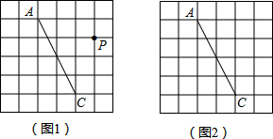
23.某校为了推进学校均衡发展，计划再购进一批图书，丰富学生的课外阅读．为了解学生对课外阅读的需求情况，学校对学生所喜爱的读物：A．文学，B．艺术，C．科普，D．生活，E．其他，进行了随机抽样调查（规定每名学生只能选其中一类读物），并将调查结果绘制成以下不完整的统计图表．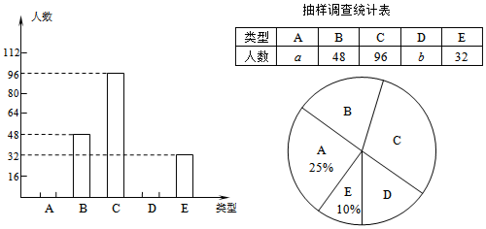
（1）a= ，b= ，请补全条形统计图；
（2）如果全校有2500名学生，请你估计全校有多少名学生喜爱科普读物；
（3）学校从喜爱科普读物的学生中选拔出2名男生和3名女生，并从中随机抽取2名学生参加科普知识竞赛，请你用树状图或列表法求出恰好抽到一名男生和一名女生的概率．
24.如图，在平行四边形ABCD中，点E，F，G，H分别在边AB，BC，CD，DA上，AE=CG，AH=CF，且EG平分∠HEF．
（1）求证：四边形EFGH是菱形；
（2）若EF=4，∠HEF=60°，求EG的长．

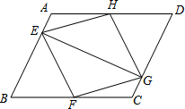
(本题10分)靓丽服装店老板到厂家选期A,B两种型号的服装,A种型号的服装进价比B种型号的服装进价多100元，已知用4500元购进A种型号服装的件数与用3000元购进B种型号服装的件数相同。
(1)求A、B两种型号的服装每件分别为多少元?
(2)若A型服装售价每件380元,B型服装售价每件230元,根据市场需求,服装老板决定,购进B型服装的数量要比购进A型服装数量的2倍还多5件,这样服装全部售出后,可使总的获利超过2000元,问至少购进A型型服装多少件?
（改编）如图,△ABC内接于⊙O，点D在弧BC上，过点D的切线EF∥BC.
（1)如图1,求证:AD平分∠BAC
（2)如图2,点H为AD的中点，连接OA，OH，求证:∠AOH=∠ABD;
(3)在（2）的条件下，如图3,连接CH.若∠ACH=∠BCH，AB=12,AC=8，求⊙O的半径长
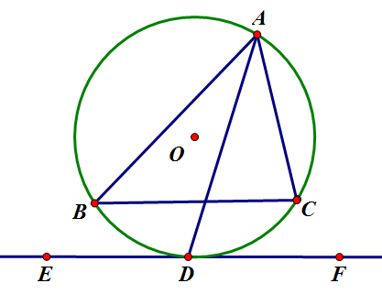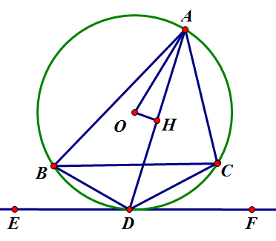

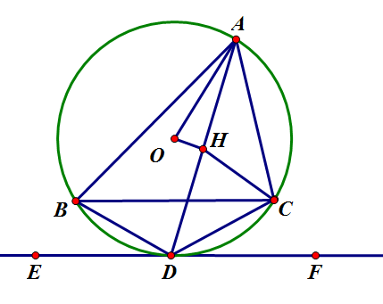
- 如图，抛物线y=ax2+bx-3交x轴于点A（-3，0），点B（1，0），交y轴于点E．点C是点A关于点B的对称点，点F是线段BC的中点，直线l过点F且与y轴平行．直线y=kx+3过点C，交y轴于D点．
（1）求抛物线的函数表达式；
（2）点K为线段AB上一动点，过点K作x轴的垂线与直线CD交于点H，与抛物线交于点G，求线段HG长度的最大值；
（3）在直线l上取点M，在抛物线上取点N，使以点A，C，M，N为顶点的四边形是平行四边形，求点N的坐标．
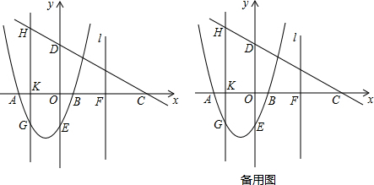
2018南京中考数学模拟压轴试题
